ЛЕКЦИЯ ДЕВЯТНАДЦАТАЯ
«Все просто, как пять пальцев!»

Фундаментальная информационная частица должна обнаруживаться везде, но особенно в информационных процессах, она обязана быть весьма и весьма очевидной. Создание «Теории всего», это поиск «Универсальной информационной матрицы», которая не обязательно выражается в математических формулах. Здесь Фейнману низкий поклон за его диаграммы! Кроме того, и профессору Бому особая благодарность за его описание ФИЧ в процессах свертывания и развертывания информации. Следовательно, данная частица по форме уже на частицу не похожа, она близка к веретенообразному строению, ежели ее «на пальцах Фейнмана» в плоскости отразить. Но давайте проведем мысленный эксперимент. Возьмите гитару и дерните ее за струну своим пальчиком. Ее колебание похоже на веретено? Конечно, да! Однако ей богу,… куда ни кинь, такое впечатление, что любая идея тут же начинает математической плесенью обрастать. Вот вам, пожалуйста, посмотрите на данные картиночки:
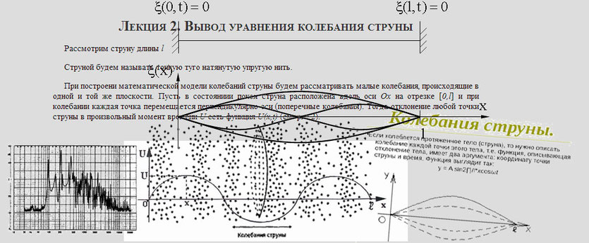
Колебание струны между двумя зафиксированными точками, тоже формирует подобное веретено и это вполне очевидно. Те, из моих учеников, читающих данную лекцию, которые постарше будут, однозначно помнят вот эту слащавую мерзость, написанную Михаилом Таничем под музыку Яна Френкеля, в исполнении Нины Бродской. А если, вы помоложе, и ни разу подобное не слышали, предлагаю совершить небольшое лирическое путешествие в эпоху развитого социализма, где этим масскультом народ просто закармливали: http://www.youtube.com/watch?v=4wnWlKpR02M#t=16
Нагадал мне попугай счастье по билетику,
Я три года берегу эту арифме-е-ети-и-и-ку-у-у-у-у.
Любовь-кольцо, а у кольца,
Начало нет и нет конца,
Любовь-кольцо.

Ты поплавай по реке, песня кругосветная,
Про зелёные глаза и про разноцветные.
Любовь-кольцо, а у кольца,
Начало нет и нет конца,
Любовь-кольцо.

От себя не убегай, никуда не денешься,
Что же ты моя печаль, пополам не делишься?
Любовь-кольцо, а у кольца,
Начало нет и нет конца,
Любовь-кольцо.

Знамо дело, никто из ученых мужей, ни в очень средней, ни в очень высшей школе, не включал в общеобразовательную программу обучения советских граждан, другую «арифме-е-ти-и-и-и-ку-уууу». Про нётеровые кольца, например…. Мы и понятия не имели об АДИТИВНОЙ ТЕОРИИ ИДЕАЛОВ! Сплошная «СЛАВА КПСС!». А у идеальной алгебры – все четко! Начало с концом всегда совпадает. Следовательно, веретено – это тоже кольцо, только элипсообразной формы, в котором реально обозначен ее информационный центр. И если образно такое кольцо на руке представить, то оно должно быть с бриллиантом. Не-е-е-е-тттт! Недоступны они были нашим женщинам в те, уже далекие времена. Недоступны. Покупали по талонам из салонов новобрачных тонкие колечки из низкопробного советского золотишка, с примесью медяшек. В ювелирной мастерской их перед свадьбой раскатывали, дабы они «толше и ширше» на пальце смотрелись. Так было. Сейчас же, представляя информационную частицу, мы увидим вот такое «веретено»:
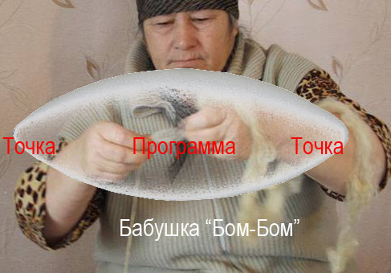
В следующем фильме, который я для вас подготовил, будете лицезреть информационную частицу в молекуле ДНК в виде так называемых фрагментов Рэйдзи Оказаки, которые по внешней форме так же напоминают «веретено» или «глазок». Кроме того, информационные частицы в свернутом состоянии, это не всегда две спирали, а может быть и половиночка «веретена» или «глазка», которая обязательно в молекулу ДНК встроится и начнет действовать. Ярчайший пример – вирусы, превращенные в точку, тысячи лет находящиеся в капсидных кристаллах, и ждущие своего момента внедрения. А если говорить о нашей когнитивной классификации, то информационная частица в виде волны, лишенная массы, превращается… в фантомы молекул ДНК. Либо она существует в виде набора текстов. Причем, зря Петр Петрович сетует на то, что «гора родила мышь», ибо единая структура генома практически одинакова у всех живых существ и с этой точки зрения одинаковость «биологических информационных струн», это еще не одинаковость их звучания. Главное - находится в программе и все многообразие и сложность калибровочной симметрии, разворачивается в процессе ее трансляции. Посему, на любом физическом носителе, в той же мушке дрозофилы можно записать всю информационную структуру человека. Не говоря уже о том, что любой объем информации записывается на всех элементах периодической системы или на элементарных частицах, из которых атомы состоят. «Веретено», целые и полуцелые «глазки» там в первую очередь обнаруживаются. Вернее, они из того мира в ядре клетки и в наших кортико-веретенообразных ассоциациях появились.

Но сейчас посмотрите обещанный фильм:
https://www.youtube.com/watch?v=DtlY6UcA6nU&feature=youtu.be
В дополнении к нему предлагаю ознакомиться с предшествующими публикациями, которые находятся на странице 2012 года. В то время были написаны: «Устами младенца» и «Линия жизни», в этом же году я лично познакомился с советско-российским товарищем Горяевым П.П., который, конечно же, никогда не станет лауреатом Нобелевской премии. Вообще-то, дорогие мои, здесь и сейчас хотел бы развенчать и некий фундаментальный миф. Он в головах у наших отечественных Кулибиных породил последующие эффекты Остапа-Сулеймана-Берта-Марии-Бендер-бея. Классическая фраза, (если вы не помните, то я напомню) однажды вылетевшая из уст Остапа Бенедера, с тех давних времен не претерпела никаких видоизменений: «Запад нам поможет!», а если и на собственной судьбе это испытали, тем паче. Да, чего уж там, судьба отдельного человека, когда целые государства…. Ладно, не будем ни о грустном, ни о политике, а только о «Квантовой психотехнологии». То, что Петр Петрович однажды свои изобретения вывез заграницу, где у него «лженауку» украли, это его личная история, причем вполне сравнимая с историей «утечки мозгов» по данному адресу. Олег Батищев еще молодой человек, но заранее можно предположить, чем его личные успехи закончатся. Всю технологию изымут, а вот автор данного открытия в самой меньшей степени там всех интересует. Поскольку фраза «Ничего личного – это бизнес!», опять же, там же изобретена и в реальность воплощена. Петр Петрович из Канады вернулся в московскую коммуналку и больше его «на Запад» никто не приглашает, а предприимчивые граждане Земли Обетованной, пользующиеся «горяевской лженаукой», его же на форумах помоями обливают.

Однако миф живет и процветает в умах и сердцах, не только великих ученых, но и следующих обывателей, которые себя великими… считают. Если кто-нибудь из них, чего-нибудь в своем сарайчике на коленке сконструирует, какую-нибудь «величайшую теорию» придумает, на YouTube или на персональных страницах свое детище покажет, то обязательно сделает акцент на том, что его «гениальное открытие» в отечественную науку и технику никак не воплощается. А это и означает, что только «Запад нам поможет»! Причем, масса Кулибиных, даже и не пытаются бодаться с «Комитетами по лженауке», а сразу же западным предпринимателям выставляют свой персональный счет. Я, дорогие мои, от темы не отвлекаюсь, а именно по ней все информационные источники ищу, нахожу необходимую нам информацию, и не только у «остепененных лауреатов». Вот, пожалуйста, будьте знакомы, двое, неизвестных всему мировому сообществу гражданина сейчас перед вами предстанут:
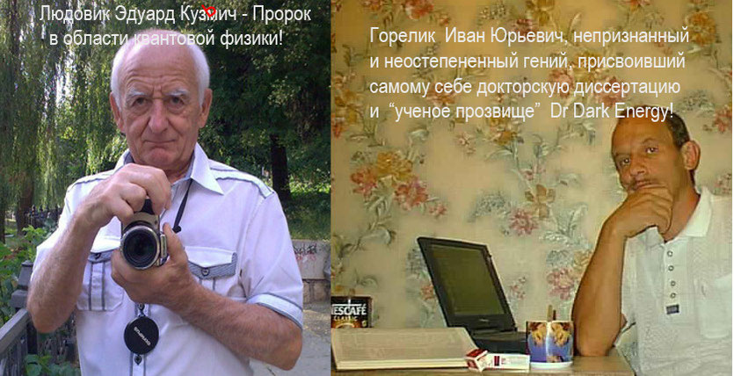
Совсем немного о Людовике, то есть о нашем Эдуарде Кузьмиче. Интересная и весьма показательная картинка «о том, что он Пророк», взята на одном из форумов. Там вся схема, как дела обстоят в своем отечестве, и упование на «Запад нам поможет!», вполне типична. Причем, Людовик общался тоже не абы с кем, а с неким Дмитрием, который, практически в центре всех научно-секретных разработок и экспериментальных свершений Российской Федерации находится, однако, ему нравится на таких кухонных форумах тусоваться. А почему бы и нет? Но сначала, весьма важная информация, которая прокомментирована одним из посетителей, вот так: «Эдуард Людовик - Пророк, это очевидно!». Я надеюсь, что не сам Эдуард Кузьмич данную дискуссию придумал и там в нескольких лицах выступал. Бывает и такое. На форуме сам с собою я веду беседу, создавая соответствующее впечатление. Итак, чем, собственно Эдуард Кузьмич это заслужил, и что собственно он Дмитрию там предлагал:

«Протоны исчезают»
(ФИЗИКА ХХ1 ВЕКА)
Эдуард Людовик, 25-12-2010 19:44

«В 2006 году, в результате исследования проблемы возникновения неорганической материи, я пришёл к выводу, что «атом» есть микросистема вращающихся импульсов энергии (МВИЭ), объединённая вращением каждого импульса сквозь окружность аналогичного, в сложных микросистемах не обязательно соседнего, импульса энергии. «Нуклоны» - есть ВРАЩАЮЩИЕСЯ ИМПУЛЬСЫ ЭНЕРГИИ, образующие МИКРОСИСТЕМУ. Поле «СИЛЬНОГО ВЗАИМОДЕЙСТВИЯ» ограничено ОКРУЖНОСТЬЮ, сквозь которую происходит вращение. Эксперимент с охлаждением вещества в камере (при достижении пороговой температуры сближения с 0 Кельвина, микросистема вращающихся импульсов энергии излучится) завершится исчезновением его «атомной» структуры. Сопоставив результат эксперимента, со временем жизни протона (10³° лет), приходим к выводу, что «атомная» структура несостоятельна. Итак, «атом» есть микросистема вращающихся импульсов энергии (МИВИЭН), которая не может существовать в изоляции без поглощения энергии, излучённой каким-либо источником. Лишённая подпитки сложная МИВИЭН разлагается до простейшей и, затем, излучившись, исчезает как объект эксперимента. Камера пуста, экспериментальный материал разложился и перешёл в излучение, отдав энергию ближайшим микросистемам экспериментального комплекса по формуле :E=Ahc→∞,где А--массовое число микросистемы, h--постоянная Планка, c--скорость света в пространстве Вселенной. При сближении с Абсолютным Нулем Температуры, угол между плоскостями вращающихся импульсов энергии микросистемы (атома) стремится к нулю, и, при совпадении плоскостей, происходит излучение. Переход энергии микросистемы (атома) в излучение (напрямую в электроэнергию) открывает неограниченные энергетические ресурсы для использования на Земле и в космосе. Компактные криогенные установки и электромоторы заменят двигатели внутреннего сгорания на транспорте. Сократится конкуренция за месторождения нефти и газа. Стационарные криогенные системы заменят АЭС. Материальный мир - одно из состояний энергии излучения. Современная криогенная техника в ближайшее время освоит процесс перевода энергии простейшей микросистемы (атома водорода) в излучение (электроэнергию), и это позволит людям сотрудничать, а не противостоять бояться и ненавидеть друг друга.

Ну, вот… не надо знающим гражданам иронизировать, пожалуйста. Речь, безусловно, ведется о холодном ядерном синтезе или ХЯЗ, и, конечно же, Эдуард Кузьмич не является автором данной идеи. Но хотя бы обратили внимание на МИВИЭН, то есть, что он все атомы назвал микросистемой вращающихся импульсов энергии. Ни у кого не было подобной терминологии. Не было, и не спорьте со мной! Во-вторых, Людовик границы атома определил ОКРУЖНОСТЬЮ, а это опять нётеровое колечко получается. В-третьих, он впервые предполагает, что вращающийся атом не может существовать без постоянного поглощения энергии, следовательно…. И тут тоже, не надо смеяться. Ну, назвал он всю атомную структуру «несостоятельной», и назвал! Конечно, подобные сравнения совершенно непотребны, но в голове у Кулибиных и не такое может быть. Нельзя такие словеса по отношению ко всему мирозданию применять, нельзя…. Сам Людовик из этих «несостоятельных атомов» и состоит. Как будто у нас есть две периодические системы элементов? Одна состоятельная, там все незыблемо и ничего вокруг на собственной оси не вращается, и если есть атом или иная твердая, механическая материя, то она ни в какой энергетической подпитке не нуждается. Например – кирпич. Эту систему Менделеев открыл. А другая периодическая система элементов создана в голове у Эдуарда Кузьмича, и там все атомы – это МИВИЭН.

А теперь о диалоге на форуме: 02-02-2011 11:45 Эдуард Людовик – Дмитрию: «Дмитрий, а если тебе взять инициативу, всё-таки ты при лаборатории, или предложить предприимчивому молодому человеку? Прекрасно понимаю, что мои идеи проще найдут понимание в Массачусетском технологическом, чем где либо в России, Украине и т.д... Давай организуем костяк группы, и тогда выйдем с предложениями, стоящее дело. Как и Поль, я работал сам, и никогда, ни с кем не был ни знаком, ни в контакте...»

Она как! Идет само сравнение себя с Полем Дираком, очевидно. Как вы понимаете, разница не принципиальная, но это не важно. Посмотрим на реакцию Дмитрия. Он Кузьмичу отвечал: «Не верный ход. Предприимчивых у нас выше крыши, и молодых и старых, любых. Только наука все одно стоит. Один наш предприимчивый ген директор ученым ставки сделал в сотню раз ниже, чем себе, все естественно, разбежались. Второй продал отдел главного механика за бесценок, слава богу, ребята его поймали на взятке, его сняли, но механику уже не вернуть. Третий отмывал все на строительстве, предпринимателем был с дипломом доктора экономических наук, уже сняли. Слышали, три спутника упали? К этому падению и приложил руку наш веселый парень. Копать в сторону низких температур у нас все одно будут. Но по тому, куда деньги в институте уплывают, очевидно, американцев мы не догоним. А вот если вы деньги найдете под вашу идею, то будем делать помимо всяких директоров, то есть накладные расходы сократим до уровня американских, вот тогда мы американцев догоним. Вам же доказать финансистам, что вы правы в физике, думаю, будет просто. РФФИ - не соответствует вашему размаху. У нас то, что вы предлагаете, называется подвесить морковку впереди осла на удочке. Осел бежит за морковкой, а та всегда перед ним прыгает…. Знаете, Эдуард, я только что закончил бег, дайте передохнуть».

Ну, с Лжедмитрием, все понятно. Он за морковкой, якобы набегался, а вот, если Кузьмич помимо своего изобретения еще поднатужиться да денежки отыщет, тогда он к данному Проекту с большим энтузиазмом подключится! Кстати сказать, РФФИ, это - «Российский фонд фундаментальных исследований». Он поддерживает фундаментальные исследования по следующим основным областям знаний: 1. математике, механике и информатике (01); 2. физике и астрономии (02); 3. химии и наукам о материалах (03); 4. биологии и медицинской науке (04); 5. наукам о Земле (05); 6. наукам о человеке и обществе (06) 7. информационным технологиям и вычислительным системам (07); 8. фундаментальным основам инженерных наук (08). По всей видимости, обращаться туда Кузьмичу тоже не имело никакого смысла. И там, все куплено и все продано. Кроме того, мне никак не удалось узнать, проводил ли Людовик в домашних условиях подобные эксперименты, добиваясь эффектов дематериализации в компактной криогенной камере, или он только своей идеей на форумах торговал? Кто же его знает? А вдруг он купил советско-российскую морозильную камеру «Саратов», чуть-чуть ее модифицировал. Запихал туда набор «несостоятельных атомов» в виде колбасы, а она у него начала исчезать! Вот он и сделал научные выводы и написал публикацию на тему «Протоны исчезают»!

Опять же, не надо смеяться, пожалуйста. Еще раз напомню, что известный английский астрофизик Фред Хойл, однажды написал по данному поводу очень короткую фразу: «Я убежден в том, что какие-нибудь пять строчек — не более того — способны уничтожить цивилизацию». И в доказательство реальных успехов самодельщиков, предлагаю познакомиться с презентациями Юрия Шалаева, в которых его «очумелые ручки» и с дешевой туалетной бумагой не брезгуют поработать, и атомный реактор он смог сделать да в стакане воды разместить. Помимо всего, в процессе ожидания температуры кипения, Юрий вам лекцию прочитает на тему, почему гениальные изобретения или открытия в реальности не воплощаются и кто этому из сильных мира сего мешает:

Зайдите по ссылкам или нажмите на картиночку:
http://www.youtube.com/watch?v=bxWuo2GCkrQ http://oldoctober.com/ru/site_map/
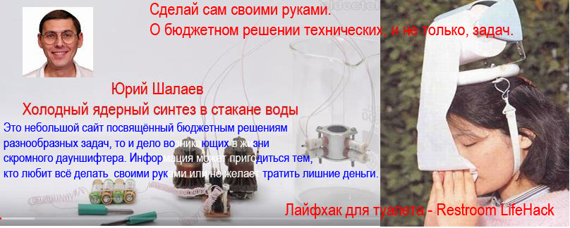
Ну, может быть это чрезмерное опасение, которое угрозой для человечества не послужит? Ибо для того, чтобы уничтожить цивилизацию, капитальные вложения должны быть... капитальными. Кроме того, в данной области «научного бабаханизма» уже немало экспериментов понаделано, и именно сюда обратил свой взор Иван Юрьевич Горелик, да не просто взор обратил, но и требует, чтобы все прогрессивное человечество в данную сторону посмотрело! Но сначала он пишет о себе небольшую автобиографию: «Горелик Иван Юрьевич, в 1985 году окончил Московский Государственный Педагогический Институт по специальности физика. В январе 2002 года теоретически получил значение температуры реликтового фона на основе Статичной модели Вселенной. Пришел к выводу о взаимодействии галактик-духов (уже не существующих предков) с реальными галактиками. Галактики-духи оставляют гравитационный след в замкнутой Вселенной и являются главным составляющим невидимой материи во Вселенной. Ясно понял, какую роль играют следы галактик-предков в образовании спутников галактик, звезд, планет, молекул, атомов.... Таким образом, построена новая теория. А тот, кто строит новую теорию и есть истинный доктор наук. Вот почему, в начале 2002 года я сам присвоил себе прозвище Dr Dark Energy. Люди в профессиональных научных кругах вряд ли воспримут меня серьезно. Для младшего научного сотрудника я уже стар. До д-ра Горелика официально я уже не дорасту, да и не звучит это».
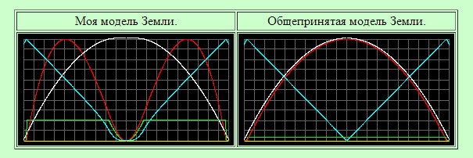
Минуточку терпения, минуточку! Вы самое главное не знаете. Много всего у него на сайте понаписано, и формул, и графиков достаточно. http://darkenergy.narod.ru/ru.html Но я же не о том, а об этом: «Протоны исчезают»! Вот сейчас, ироничная улыбка с вашего личика исчезнет, и вы тоже признаете в Иване Юрьевиче выдающегося ученого и мыслителя. По крайней мере, на представленной фотографии он в такой глубокомысленной позе сидит, и весь набор непризнанного гения у него на рабочем (кухонном) столе выложен. Обои, кстати сказать, на кухне немного не в тему…. Но здесь у его жены что-то со вкусом не в порядке. Лучше взял бы пример с Дмитрия Казакова. Но это не важно, какой фон, ибо компьютер есть, настольная книга в бумажном переплете лежит, пачка сигарет «LM» присутствует, банка с NESCAFE на месте, и самое главное – здоровенная чашка из которой чайная ложка никоем образом не убирается! А дальше читайте:
КОЛЛАЙДЕР - СМЕРТЬ.
Листовка от 24 ноября.

Земля уже могла быть взорвана 21 сентября 2008 года, но за два дня до первых столкновений коллайдер вышел из строя. На повторное везение не рассчитывайте. Действуйте! Первые столкновений протонов на Коллайдере осуществлены 23 ноября. Теперь ЦЕРН готов наращивать энергию столкновений, образно говоря, - добавлять количество патронов в «Русскую Рулетку». Существует высокая вероятность, что Земля может быть взорвана в результате образования и стремительного роста микроскопических магнитных дыр, теория которых проигнорирована физиками ЦЕРНа. В документах по безопасности Коллайдера найдены грубые ошибки и ложь. Граждане, если вам дорога жизнь, бойкотируйте работу научных организаций: РАН, МГУ и т.п. Шлите телеграммы протеста в ЦЕРН. Студенты, ваша учеба, за 10 дней до возможной смерти, не имеет никакого смысла. Становитесь плечом к плечу у входов в научные учреждения. Никто не имеет права войти в эти здания до тех пор, пока руководители РАН, МГУ и т.п. не заявят в средствах массовой информации о том, что они запрещают проведение этого кощунственно эксперимента на Коллайдере. Столкновения частиц с энергиями выше 0,1 ТэВ должны быть запрещены международным законом.

Научное преступление свершилось!
02.12.2012.

Сейчас, накануне 21 декабря 2012-го года, по многим средствам массовой информации раздувается истерия вокруг надвигающегося Конца Света. Выдвигается множество совершенно необоснованных идей о причинах надвигающегося Конца Света. Это и окончание календаря Майя, и предположение о столкновении Земли с крупными астероидами или с планетой Нибиру, и магнитная переполюсовка Земли, и прохождение Солнечной системы через Галактическую плоскость, и т.д. и т.п. Но почти нигде не упоминается о настоящей причине, которая может привести к полному уничтожению Земли, как планеты. А это - глобально опасные эксперименты физиков, осуществляемые ими на Большом Адронном Коллайдере (БАК). Коллапс Земли, скорее всего, уже запущен. Наша планета будет разорвана на множество астероидов, а мы улетим в ледяных кометах к далеким звездам, чтобы сеять там новую жизнь. Когда же это произойдет? Складывается впечатление, что массовую истерию вокруг Конца Света раздувают сами физики, причастные к этим смертоносным экспериментам. Делаются это с целью оболванить общество, чтобы отвести вину от себя, когда предвестники Конца Света станут ощутимыми и очень болезненными для всех людей умирающей планеты. К настоящему времени на БАКе осуществлено миллион миллиардов (1015) столкновений протонов с энергиями в несколько тераэлектронвольт. В этих столкновениях могли быть созданы микроскопические коллапсары, - объекты, поглощающие окружающее вещество, и, превращающие его в другой вид сверхплотной материи. Наиболее известным коллапсаром является черная дыра. Некоторые физики провели оценочный расчет вероятности создания микроскопической черной дыры в столкновении протонов и, поскольку БАК способен штамповать по нескольку микроскопических черных дыр в секунду, его назвали фабрикой черных дыр. Если такие коллапсары уже созданы, то они ушли к центру Земли и растут там, поглощая вещество Земли, и выделяя тепловую энергию. Когда энергия, выделяемая растущими коллапсарами, станет равной гравитационной энергии Земли (1032 Дж), последняя будет разорвана на части как воздушный шарик, но не за доли секунды, а в виде очень затяжного взрыва, который уже идет в центре Земли. Земля уже обречена быть разорванной на части.

Итак, «Протоны исчезают» либо в морозильной камере у Людовика, с выделением полезной для всего человечества электрической энергии, либо они исчезают в перегретом БАКе, после безумных «бабаханических» экспериментов, улетая в «Черные дыры», вместе со всем прогрессивным человечеством. Что лично вы по данному поводу думаете? Ну, да-а-а-а.... О чем я спрашиваю? И не думаете вы об этом, и подобной информацией вообще не интересуетесь. Значит, сообщаю следующую, абсолютно свеженькую:
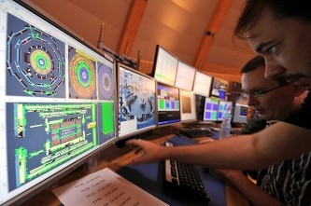
«Страхи по поводу появления в коллайдере черных дыр, провалов во времени, проходов в иные измерения или чего-нибудь еще опасного для мира и грозящего Концом Света, возродил недавно Роджер Бэйли, один из ведущих специалистов ЦЕРНа по разгону ионов и протонов в коллайдере. На заседании ЦК БАК (LHCC) — специального комитета, курирующего исследования, он доложил о странностях, сопровождающих эксперименты с высокими энергиями. Оказывается, протоны куда-то пропадают. А энерговыделение при этом увеличивается. Впервые аномалии были зафиксированы в июле 2010 года. Потом — в августе. С ростом плотности протонов в пучке они стали возникать чаще. И к октябрю число загадочных исчезновений частиц в вакуумном кольце БАКа перевалило за десяток. Паникеры пугают, что частицы проваливаются в черные дыры или исчезают в другом времени. Или в другом измерении. А с повышением энергии прорехи в ткани пространства-времени соответственно будут увеличиваться. И когда-нибудь туда начнет засасывать не только протоны, но и более крупные предметы. Вплоть до нашей планеты. Настоящие ученые не раз успокаивали, что опасения напрасны. И какая-либо катастрофа, связанная с коллайдером, исключена в принципе. Даже теоретически. Но точной причины нынешних аномалий никто не знает. Кандидатами на роль причины выступают крошечные пылинки, якобы падающие на пучки протонов. По одной из гипотез, сталкиваясь с ними, протоны и теряются. Иными словами, ничего страшного. Бэйли предлагает почистить БАК от пыли. И если это поможет, то автоматически будет определена природа аномального явления».
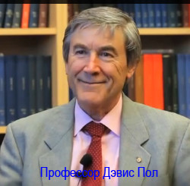
И…? Не впервой! То пробирку у себя перед носом ученые не помыли, то двадцати семи километровый БАК от пыли не протерли, «а в остальном, прекрасная маркиза…». Еще одна наводка. Дэвис Пол. В настоящее время является профессором Университета штата Аризона и директором BEYOND: Центра фундаментальных концепций в науке. До этого он работал в Кембриджском Университете, Лондонском Университете, Университете Ньюкасла, Университете Аделаиды и Университете Маккуори. Его исследовательские интересы напрямую касаются области космологии, квантовой теории поля и астробиологии. Цитирую информацию из книги профессора «Суперсила»: «В начале зимы 1974г. я ехал на машине из Лондона на конференцию в Резерфордовскую лабораторию, расположенную близ Оксфорда. Одним из моих попутчиков был Абдус Садам, и разговор зашел о содержании доклада, с которым он собирался выступить. Салам сказал, что у него есть кое-какие идеи о возможности распада протонов. Помню, что сама мысль о распаде протона смутила меня, и я отнесся к ней не без изрядной доли скептицизма. На протяжении всей истории физики элементарных частиц незыблемым правилом всегда оставалась абсолютная стабильность протона. Ведь обычное вещество построено из протонов. В назначенное время Салам сделал свой доклад, который оказался весьма пророческим. Но эта конференция запомнилась мне беседой со Стивеном Хокингом из Кембриджского университета, который сообщил о своем сенсационном открытии; ему удалось доказать, что черные дыры неустойчивы и, в конце концов, взрываются, создавая потоки радиации. Небезынтересно, что процесс Хокинга, как стало ясно автору открытия спустя несколько лет, может также вызвать распад протона. Квантовые эффекты позволяют протону путем спонтанного туннелирования превращаться в виртуальную черную дыру, которая затем испаряется (что описывается процессом Хокинга), испуская при этом позитрон. Предсказание ТВО, что протон может оказаться нестабильным и распадаться, было ошеломляющим. Из него следует, что все вещество, в конечном счете, нестабильно и, следовательно, не вечно — вывод, безусловно, чрезвычайно глубокий».
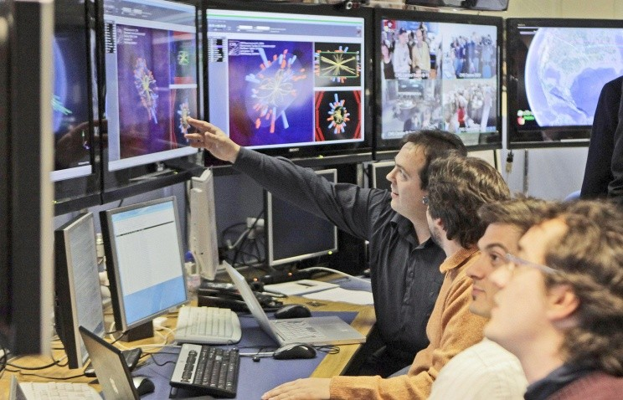
Обратили внимание на дату? Зима 1974 года. Вот, когда были высказано «пророчество» о возможном исчезновении протона. А сейчас, абсолютно свеженькая и сенсационная информация, которую обещал вам представить. Пока я лекции писал, 14 июля 2015 г. учёные из коллаборации LHCb сообщили об открытии пентакварков в результате столкновений протонов. Открытие пентакварков было описано представителем ЦЕРН как «случайность» и «нечто удивительное, что мы случайно нашли». Пентакварки — группа составных субатомных частиц, состоящих из пяти кварков. Их существование было доказано с использованием Большого адронного коллайдера в июле 2015 года. Теоретическая возможность существования пентакварков была предсказана Мюрреем Гелл-Маном в 1964 году. Название «пентакварк» для этих частиц было предложено израильским физиком Хэрри (Цви) Липкиным в 1987 году. В 1997 году Дмитрий Дьяконов, Виктор Петров, Максим Поляков сделали очень определенные предсказания для экзотического бариона пентакварка — он должен иметь массу 1540 МэВ и быть необычно узким (т. е. жить ненормально долго). Пентакварк — это частица, состоящая из четырех кварков и одного антикварка. Не имея под рукой нужной статистики, в 2003 году они уговорили японских ученых, работающих на мощном ускорителе элементарных частиц LEPS, проверить «инвентарный список» частиц, полученных в ходе экспериментов. Японцы посмотрели ... и нашли!
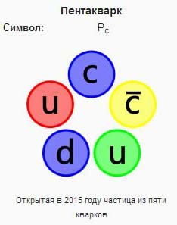
Пентакварки — группа составных субатомных частиц, состоящих из пяти кварков.
Их существование было доказано с использованием Большого адронного коллайдера в июле 2015 года.
Являются барионами, адронами, фермионами, резонансами.

ЖЕНЕВА, 15 июля. 2015 г. /Корр. ТАСС Александра Борисова/: «Открытие пентакварка изменит лицо физики экспериментальных частиц: теоретикам придется искать модели, объясняющие существование двух пентакварков, а экспериментаторам - менять программы набора данных, чтобы найти подобные ему частицы. Такое мнение выразил в беседе с корр. ТАСС один из авторов открытия, физик коллаборации LHCb Большого адронного коллайдера, старший научный сотрудник Института теоретической и экспериментальной физики Иван Беляев. «Мы увидели не один пентакварк, а два. Но существование сразу двух пентакварков, близких по массе, не предсказывалось ни в одной модели, и сейчас это вызовет целый шквал теоретических работ, думаю, штук сто до конца года, потому что теоретикам нужно объяснить, как такое возможно», - сказал он».

Открытие очередной пентограммы подтверждает, что ни специально, ни случайно цивилизацию уничтожить нельзя. От катастрофических последствий научного «бабаханизма» спасают нас не митинги протеста под предводительством товарища Горелика, а барионная асимметрия Вселенной и фундаментальная информационная частица, которую доктор Темников нарисовал вот в таком виде:
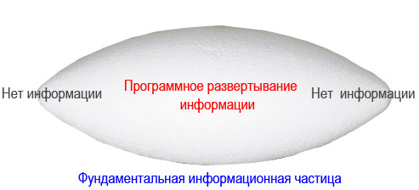
Конечно, «информация про информацию» в этой лекции не исчерпана. Ну, не мог я все вышеизложенное исключить из повествования данной монографии. Не мог. Продолжение, безусловно, следует. Впереди много познавательного и практически весьма и весьма полезного для дома, для семьи, для вашего здоровья. Читайте, учитесь, и не пейте так много NESCAFE, и, конечно же, не курите. Если знакомы с товарищем Гореликом, передайте ему мои рекомендации. Пусть успокоится, не взорвется наша планета. Нет! Все будет хорошо! Встречаемся в следующей лекции.

(Продолжение следует)

